Professionsbacheloren Business og vandteknologi på Erhvervsakademi Aarhus.

En professionsbachelor i business og vandteknologi kan gennemskue hele forretningen og forbinder salg og markedsføring med en solid, fagfaglig forstand på vandteknologi.
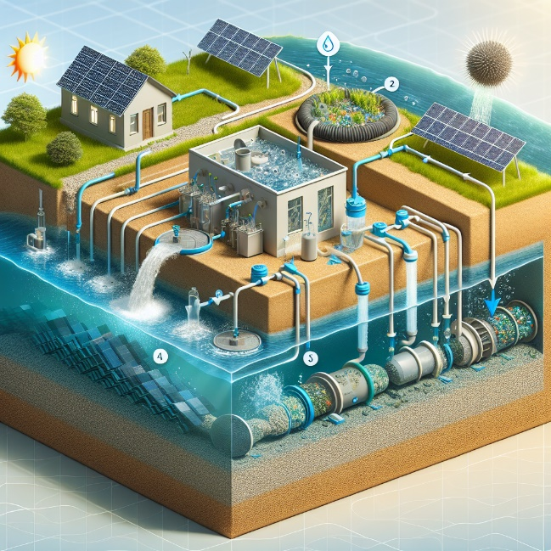
Fokus er bl.a. på:
🌍 Internationale muligheder
♻️ Bæredygtighed
📈 Forretningsforståelse
🚰 Vandteknologi

Uddannelsen understøtter regeringens eksportstrategi for vand, der har til mål at øge eksporten af vandteknologi med ca. 20 milliarder kroner frem mod år 2030.

Så hvis du gerne vil arbejde med grøn omstilling på en måde, som kan gøre forskel i det meste af verden, bør du se nærmere på Business og vandteknologi.

Uddannelsen blev oprettet sidste år i tæt samspil med aktører i hele branchen. Den danske vandsektor – som er en global spiller på vandområdet – står netop nu og i de kommende år og mangler arbejdskraft.

Så med en PBA i Business og vandteknologi får du således virkelig gode jobmuligheder i en spændende og international branche.

De studerende på uddannelsen er allerede meget glade for den.

Se mere om uddannelsen her:
https://www.eaaa.dk/videregaende-uddannelser/professionsbacheloruddannelse/business-og-vandteknologi/

Kontakt:
Studievejledningen på Erhvervsakademi Aarhus
Mail: vejledning@eaaa.dk
Telefon: 7228 6020

